班级：数大20-2  学号：2020305267  姓名：彭睿 | 实验课程：机器学习  实验名称：Kmediods算法和DBSCAN算法  实验时间：2023-3-2
实验内容 | 1、读懂下面的kmediods代码，理解kmediods算法与kmeans算法的不同，并更换数据输入集，对点集合  （1，1）、（1，2）（2，1），（3，3），（4,4),(5,5),(6,7),(7,8)(7,7)（8，8）进行kmediods 聚类分析，请给出k=3时最后的聚类结果。  2、搜索资料，随机生成3种随机分布的样本点，每种分布1000个点，分别使用Kmeans、Kmedious和DBSCAN算法进行聚类分析，要求绘制最后的聚类图形，并比较不同算法的聚类效果
实验代码 | 已在学习通中上交。
运行结果及分析 | 一、对集合点进行kmedios聚类分析，其中k=3，有以下结果图：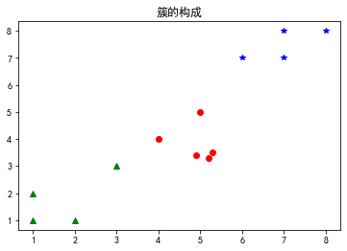  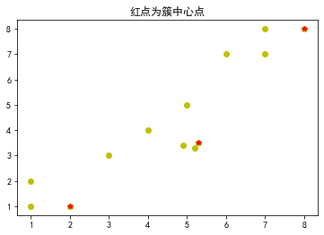  可以的到三个聚类中心分别为（2，1）、（5.3，3.5）、（8，8）  但是每次进行聚类的结果都不一样，每次聚类的中心可能会发生改变。  - 分布1000个点，分别使用Kmeans、Kmedious和DBSCAN算法进行聚类分析。  这里使用了三种不一样的随机样本生成第一种为在规定矩形中随机生成1000个二维的样本点，第二种为以三个中心点附件随机生成共1000个样本点，第三种为三个中心点无类别地随机产生样本点  Kmeans聚类  这里展示一种聚类分析可能产生不同聚类中心地情况，第一种  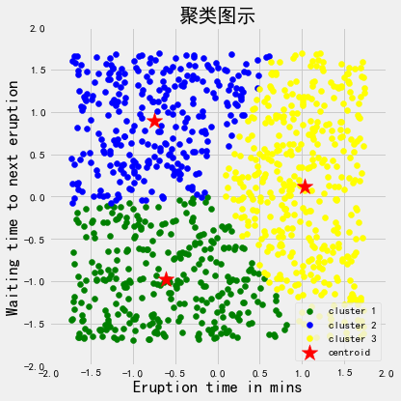  以下为不同聚类中心地变动情况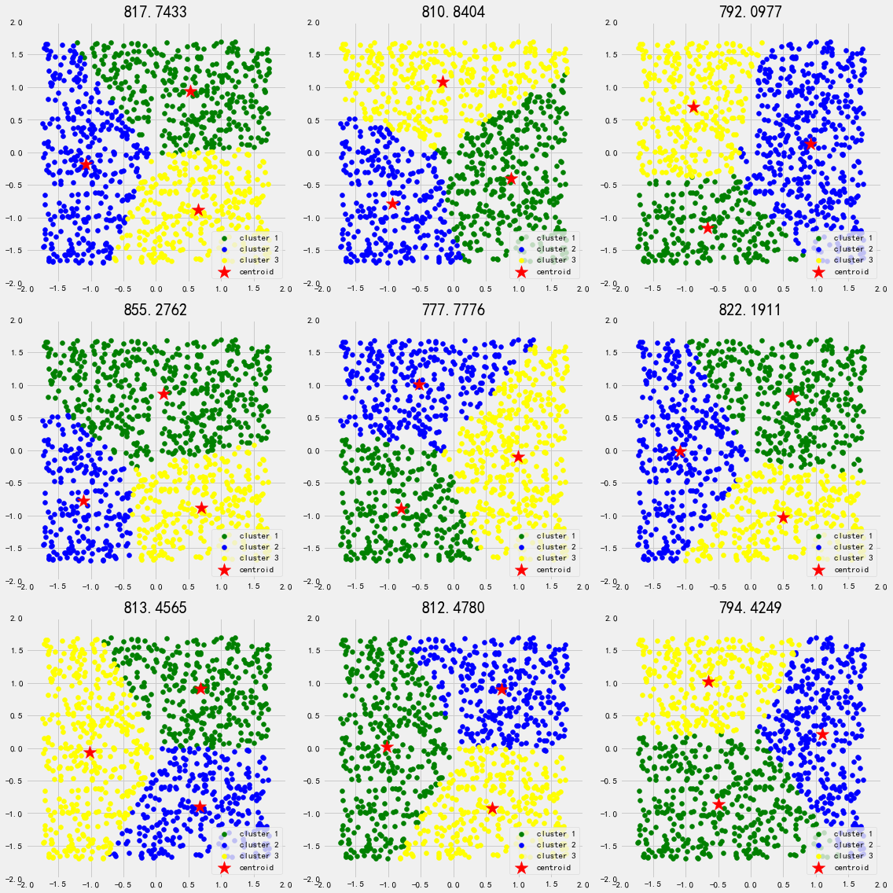  第二种聚类  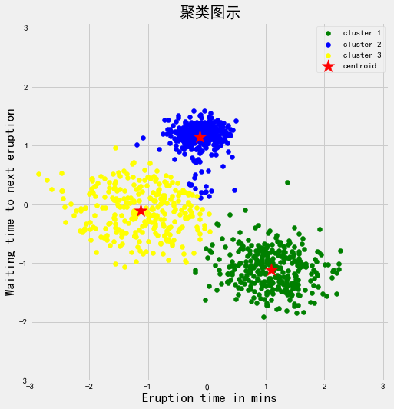  第三种聚类  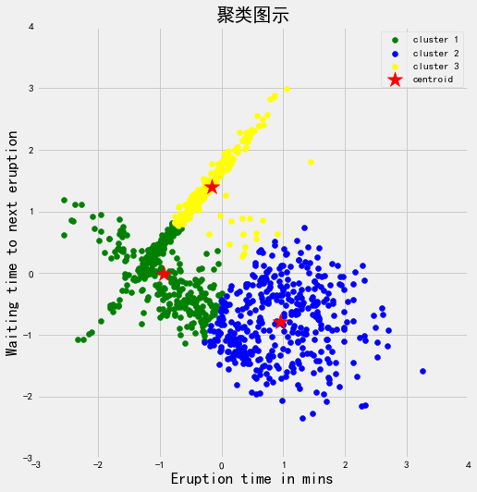  kmedios聚类  第一种  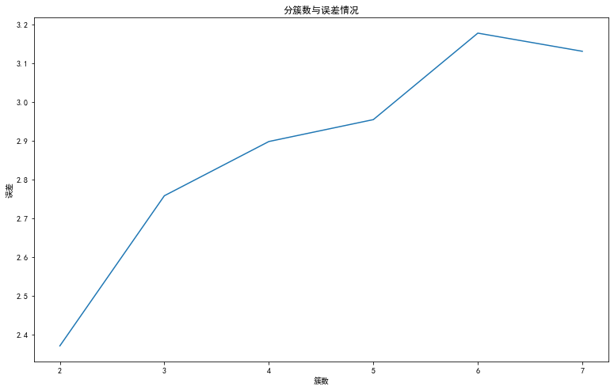  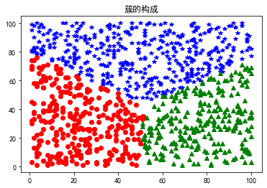  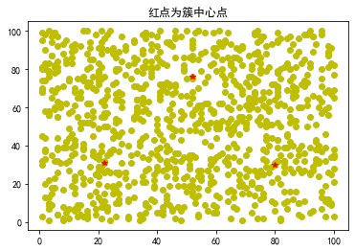  第二种  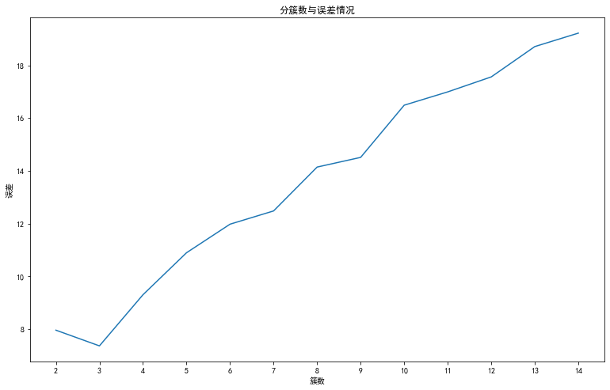  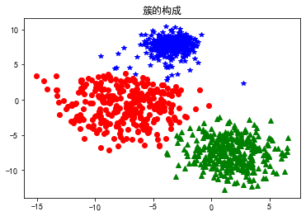  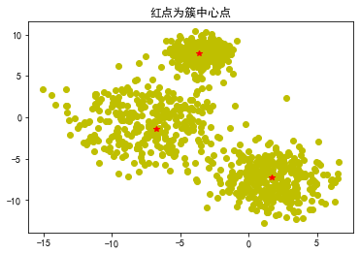  第三种  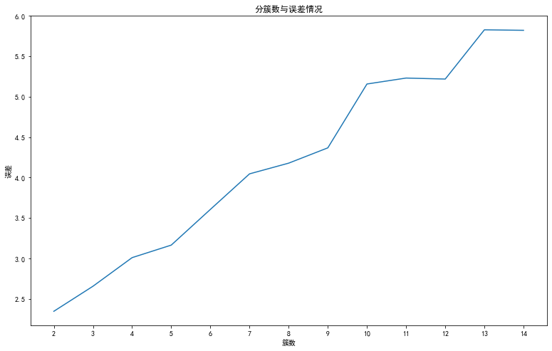  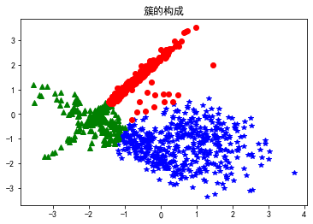  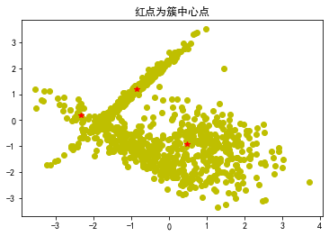  DNSCAN  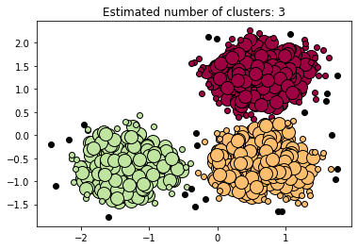  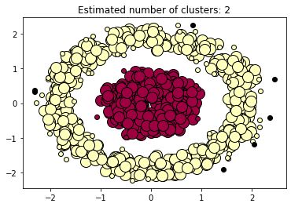  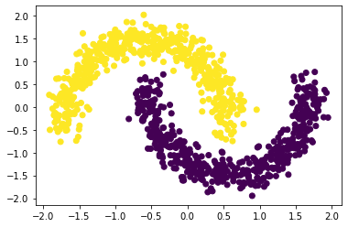  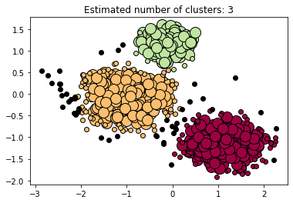  以上为本次实验的结果。
实验总结 | - 第一个实验只需要修改聚类中心数k即可，其他均不用变动。但是每次聚类产生的中心可能会不同，因为机器在第一期选取中心点的时候都是随机的。  第二个实验修改比较复杂，分为三个主要问题：1、如何产生随机样本点2、产生的随机样本点应该以什么数据格式输入到方法中3、输出聚类分析图的时候如何增加第三种聚类点的展示（所给的展示代码聚类展示只有两个）  kmeans  所给的kmeans算法中定义的方法不用调整，1、用np的random与sklearn中的datasets集产生样本点，然后用手动的方法切割数据2、然后存为dataframe的格式进行数据的输入3、将聚类中心改为三个，然后新增第三种聚类点的显示方法  kmedios  所给的kmedios算法中定义的方法不需要调整。样本点的产生与上一个算法相同，但是样本的数据格式为list输入到算法中。根据其中的分簇数与误差关系图可以看到什么分簇情况下的误差最小。  DNBSCAN  所给的算法需要调整，具体调整的参数为eps（密度半径），min_samples  （密度中最小样本数）。  因为其不需要选定聚类的中心，以eps内给定的样本点是否达标来界定簇，所以将其调整到一个合适的范围，载入上述的样本数据，使分簇分为三个。

